  www.fussballferien.com | 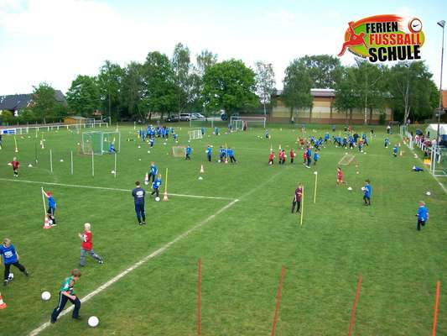
Die beliebte Fußballschule kommt nach Hamminkeln-Brünen!
Termin: 14.10. – 16.10. 2022, Sportanlage SV Brünen
Fussballprofis wie Nils Petersen (SC Freiburg) und viele andere haben als Kids bei den FFS-Trainern trainiert.
Preis: 129,--,-€ (Vereinsmitglieder € 125,--)inkl. aller Trainingseinheiten mit den professionellen FFS-Trainern und dem besonderen Trainingsmaterial (Ballkanonen, Balltrampoline, Torschuss-Geschwindigkeitsmessgeräte),
23 Stunden Fußballaction, Rahmenprogramm, 2x Mittag- und 2x Abendessen, Nike-Trikot, Pokale, Betreuung, Tipps und Tricks, und, und, und…
14:45 Uhr Begrüßung!!!
1.Tag: 15:15-17:45 Uhr Training
17:45-18:15 Uhr Abendessen
18:15-20:00 Uhr Turnier: „BUNDESLIGA“

2.Tag: 9:30-12:15 Uhr Training
12:15-13:00 Uhr Mittagessen
13:00-15:30 Uhr FFS-FUSSBALL-CHAMP
15:30-17:30 Uhr Training
17:30-18:00 Uhr Abendessen
18:00-20:00 Uhr Turnier: „CHAMPIONS-LEAGUE“

3.Tag: 9:30-12:15 Uhr Training
12:15-13:00 Uhr Mittagessen
13:00-16:00 Uhr Turnier: „WELTMEISTERSCHAFT”
16.00 Uhr Siegerehrung
ca.16:30 Uhr Verabschiedung

Anmeldung bitte an den Organisator des gastgebenden Vereins: Ulrike Kalinowski,
u.kalinowski.svb@aol.de, Tel.0157 3469 1794 schicken
Es gelten dann die aktuellen Corona/Hygieneregeln auf der Platzanlage!
(Zahlung erfolgt dann auch über den Verein, nicht an die FFS überweisen!!!)

Hiermit melde ich mein Kind für das Fußballcamp vom ________ ___ - ____ ________
in________________________________________ an. Name:_____________________________________________
Straße/Nr.:_______________________________________PLZ/Ort:____________________________________________
Telefon:_____________________________Mobil:__________________________Geburtsdatum:_________________
E-Mail____________________________________________________ Verein:___________________________________

_____________________________________________________________
Ort, Datum Unterschrift
Nach Eingang der Anmeldung erhalten Sie eine Bestätigung sowie alle weiteren Informationen und die Rechnung.
Mit der Anmeldung erklären wir unser Einverständnis mit den AGB´s der FFS-Ferienfussballschule Thormählen GbR, einzusehen auf www.fussballferien.com, inkl.der Foto- und Filmrechte.
Lebensmittelallergien etc. geben wir bei Anreise dem gastgebenden Verein als Verpflegungsorganisator bekannt.

